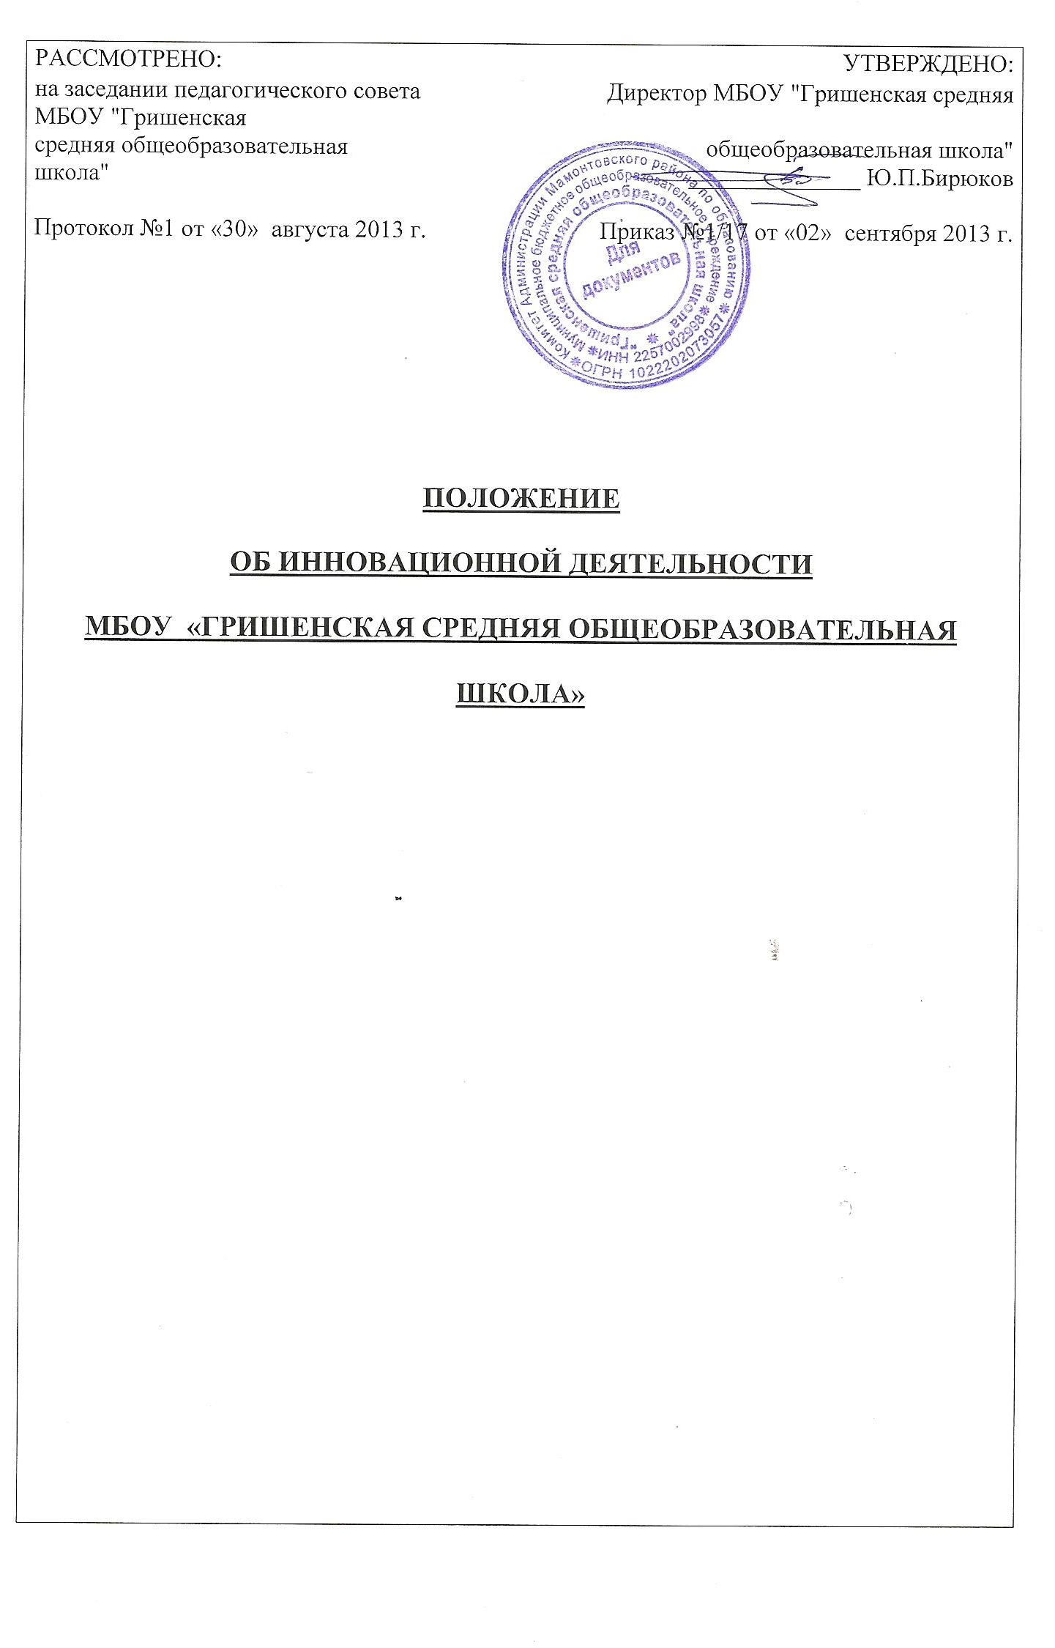

- ОБЩИЕ ПОЛОЖЕНИЯ

1.1.Настоящее Положение определяет развитие инновационной деятельности в Муниципальном бюджетном общеобразовательном учреждении "Гришенская средняя общеобразовательная школа" и ее соответствие Конституции Российской Федерации, Конвенции о правах ребенка, Закону РФ «Об образовании», Уставу школы, Концепции развития школы, другим нормативно-правовым актам в области образования, регламентирующим инновационную и экспериментальную деятельность.
1.2.Инновационная деятельность в МБОУ "Гришенская средняя общеобразовательная школа" является средством интенсификации развития практики образования, в результате организованного и управляемого инновационного процесса в школе.
1.3. Под инновационной деятельностью понимается деятельность школы, ориентированная на совершенствование научно-педагогического, учебно-методического, организационного, правового, финансово-экономического, кадрового, материально-технического обеспечения системы образования. Указанная деятельность осуществляется в форме реализации инновационных проектов (программ) школой самостоятельно или совместно с иными организациями, действующими в сфере образования.
1.4.Под управлением инновационным процессом понимается целеустремленная деятельность всех субъектов школы, направленная на обеспечение становления, стабилизации, оптимального функционирования и развития общеобразовательного учреждения, дающая качественный результат.
1.5.В обосновании введения того или иного новшества в практику педагоги и администрация школы руководствуются разработанными принципами или концептуальными положениями данной инновационной практики, устанавливают цели, задачи, принципы инновационной педагогической, управленческой и исследовательской деятельности.

2. ПРИОРИТЕТНЫЕ НАПРАВЛЕНИЯ ИННОВАЦИОННОЙ ДЕЯТЕЛЬНОСТИ

2.1. Целью инновационной деятельности является решение педагогическим коллективом определенных актуальных проблем оптимизации процессов обучения и воспитания, развития общеобразовательного учреждения в целом.
2.2. Основными направлениями инновационной деятельности являются:
2.2.1. Разработка и опытная проверка нового содержания образования, образовательных технологий, форм, методов и средств обучения и воспитания, программно-методического обеспечения образовательного процесса;
2.2.2. Разработка и апробация новых механизмов управления образовательным учреждением, направленных на его модернизацию;
2.2.3. Создание и развитие новых коммуникационных структур в системе образования, сетевого взаимодействия образовательного учреждения и иных организаций (в том числе с образовательными учреждениями высшего профессионального образования, научными учреждениями и др.); объединений образовательных организаций (ассоциации, союзы и т. п.), направленных на совершенствование системы непрерывного образования и
реализации модели образовательного сообщества;
2.2.4. Разработка и опытная проверка систем оценки качества образования, форм и процедур промежуточной аттестации обучающихся, систем адресного сопровождения и поддержки различных категорий обучающихся;
2.2.5. Разработка и апробация новых форм и средств обеспечения общественной поддержки программы развития школы;
2.2.6. Разработка и апробация новых направлений подготовки и переподготовки педагогических кадров;
2.2.7. Разработка и апробация дополнительных образовательных услуг;
2.2.8.Совершенствование локального учебно-методического, организационного, правового, финансово-экономического, кадрового, материально-технического обеспечения инновационной деятельности.
2.3. Развитие инновационной деятельности требует организации и проведения педагогической диагностики. Педагогическая диагностика - особый вид профессионально-педагогической деятельности, рассматривающая вопросы установления и изучения признаков, характеризующих состояние различных элементов педагогических систем и условий их реализации (на всех уровнях), для прогнозирования возможных отклонений (путем педагогической коррекции) нарушений нормальных тенденций их функционирования и развития.
2.4. Инновационный процесс определяет необходимость стратегического планирования и концептуального обоснования инновационных практик, адекватного общей образовательной политике школы, социальным требованиям, кадровому потенциалу, уровню методического обеспечения, что позволяет реально планировать систему мероприятий, корректировать деятельность педагогов, соотносить полученные результаты с исходными условиями, анализировать развитие инновационной практики, прослеживать собственную, индивидуальную траекторию развития. Осмысление индивидуальной траектории развития инновационной практики позволяет определить оптимальный механизм, с помощью которого осуществляется управление инновационной деятельностью.
2.5. Развивающаяся инновационная деятельность в масштабах МБОУ "Гришенская средняя общеобразовательная школа" является важным компонентом системы непрерывного профессионального развития педагогов и повышения квалификации педагогических кадров.
2.6. Эффективность внедрения новшества в практику определяется промежуточными результатами инновационной деятельности, через разработанную педагогическим коллективом систему диагностики результатов, соответствующую первоначальным педагогическим целям и задачам определенного цикла инновации.
2.7. Педагогические работники ведут инновационную деятельность в соответствии с нормативно-правовыми документами, регламентирующими инновационную деятельность в индивидуальном порядке и/или в проблемных творческих группах.
2.8. Проектные, проблемные, творческие объединения педагогов в рамках реализации инновационной деятельности выполняют функции разработки и реализации нововведений по решению актуальных педагогических и управленческих проблем, а также способствуют консолидации единомышленников, стремящихся совместными усилиями оптимизировать собственную педагогическую деятельность, направленную на получение качественного обучения и воспитания обучающимися школы.

3. СТРУКТУРА УПРАВЛЕНИЯ ИИНОВАЦИОННОЙ ДЕЯТЕЛЬНОСТЬЮ

3.1. Руководство инновационной деятельностью осуществляет заместитель директора по УВР совместно с руководителями школьных творческих групп. Руководство:
- Направляет деятельность педагогического коллектива школы на поиск
путей и механизмов оптимизации учебно-воспитательного процесса в соответствии с практическими потребностями образовательного учреждения;
- Разрабатывает план инновационной деятельности в школе, анализирует
его выполнение;
- Рассматривает и рекомендует к утверждению программы опытно-
экспериментальной и инновационной деятельности;
- Контролирует ход выполнения, сроки и результаты проводимых
исследований и нововведений, заслушивает отчеты руководителей проблемных творческих групп и участников инновационной деятельности;
- Координирует деятельность проблемных творческих групп и
индивидуальную инновационную деятельность педагогов в соответствии с целями и задачами инновационных преобразований школы;
- Привлекает специалистов для рецензирования и внешней экспертизы
авторских работ;
- Информирует педагогических работников о научных достижениях в
различных отраслях знаний, передовом педагогическом опыте.
3.4. Оценка адекватности и эффективности инновационной деятельности основывается на принципах открытости и доступности и может осуществляться экспертами разных уровней: педагогический коллектив, администрация, представители родительской общественности, представители структур государственно - общественного управления образованием и др.

4. МЕХАНИЗМ СОЗДАНИЯ МОТИВАЦИОННЫХ УСЛОВИЙ ИННОВАЦИОННОЙ ДЕЯТЕЛЬНОСТИ

4.1. В целях повышения статуса педагогов - инноваторов педагогическим работникам предоставляется возможность диссеминации передового педагогического опыта на заседаниях школьных творческих групп, районных методических объединениях, методическом совете, педагогическом совете, публикаций исследовательских и научно-практических материалов в СМИ, сборниках научно-методических трудов, материалах научно-практических конференций, активное размещение материалов по обобщению наработанного опыта на сайте АКИПРО, сайтах профессиональных сообществ, сети творческих учителей, сайте школы.
4.2. Администрация ОУ несет ответственность за материальное поощрение педагогов, активно участвующих в инновационной деятельности школы.
4.3.Педагогам и руководителям, осуществляющим инновационную деятельность производятся доплаты из стимулирующей части фонда оплаты труда и инновационного фонда, определяемого Учредителем.

